Rakkaudesta kuntatyöhön
- Yhdessä yli haasteiden -

Lappeenranta-verkkoseminaari 2020

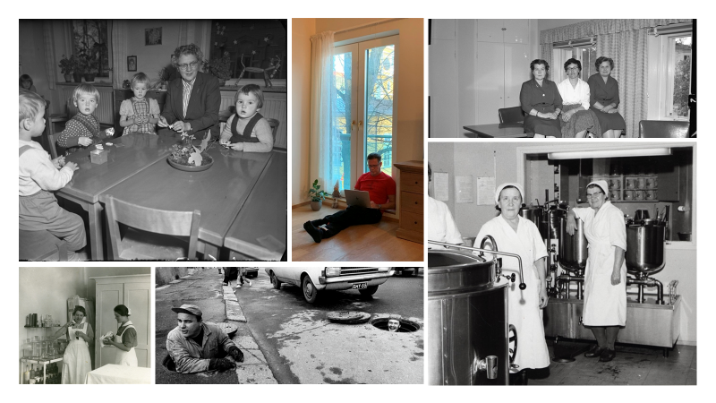

Webinaarina Lappeenranta-salista
20. – 21.8.2020

* * *

Tapahtuman juontavat Mikko Kekäläinen ja Susanna Laine

TORSTAI 20.8.2020

Korona ilmiantoi kuntapalvelut – kaikki toimi hyvin, mutta ne turvataan jatkossa?

10.00 Mikä minusta tulee isona…?

10.10 Kunnat normaali- ja poikkeusolojen eturintamassa – mistä avaimet Suomen jälleenrakentamiseen?
Sirpa Paatero, kuntaministeri, Valtioneuvosto

10.30 Perhe yhteis(kunnan) perusyksikkönä: vauvakatoko kaiken takana?
Tutkimusprofessori Anna Rotkirch, Väestöliitto & Vastaava tutkija Mikko Salasuo, Nuorisotutkimusseura ry.

Aamun teemaa taustoittava torstaidokkari

11.10 Elinvoiman onnenpyörä – miten kuntapalveluissa hypätään positiivisen kasvun kehälle?
Johtava asiantuntija Timo Aro, MDI Oy

12.00 Lounasta ja pikkuherkkuja

Quo vadis? Minne menet kunta-ala?

13.00 Työmarkkinajohtajien ajankohtaispaneeli
Keskustelussa mukana työmarkkinajohtaja Markku Jalonen, KT Kunta- työnantajat & puheenjohtaja Olli Luukkainen, JUKO ry. & puheenjohtaja Päivi Niemi-Laine, JAU ry. & puheenjohtaja Silja Paavola, Sote ry.

13.45 Kunta-alan napakymppi
Tulevat kuntatyöntekijät selvittävät Dating game-formaatilla, mikä paikkakunta houkuttaa ja koukuttaa heitä eniten ♂ ♀

14.30 Seminaarikahvit!
Tiedättekö muuten, mikä oli Suomen paras kahvila vuonna 2018…?

Uusia puitteita kuntatyölle = onnistumisia ja kehittämistekoja

15.00 Robo-Riihimäki
Esa Santakallio, sivistystoimenjohtaja, Riihimäki
Riihimäen perusopetuksen oppilaita

15.40 Kunteko-kavalkadi
Parhaita paloja työelämän kehittämisestä vuosien varrelta poikkeusolojen twistillä. Miten työelämän kehittäminen jatkuu kunta-alalla?

16.20 Väläys kunnallishallintoa Nordic noir-näkökulmasta

16.30 Ensimmäinen seminaaripäivä päättyy

18.30 - Lappeenranta 18.30-olohuone
19.30 Musiikkikyllästeinen ilottelu Lappeenranta-studiosta tanssia, yllätyksiä ja Saimaata unohtamatta

PERJANTAI 21.8.2020

Muutospaine rakenteille ja osaamiselle, jota myös työn murrokseksi kutsutaan

9.00 Uhka…

9.10 Uuden vuosikymmenen megatrendit
Yliasiamies Jyrki Katainen, Sitra

9.55 Miten luoda toimivampia työyhteisöjä ja tyytyväisempiä asiakkaita?
Professori Harri Melin, Tampereen yliopisto

10.30 Palan painiketta ja pikkusuolaista

Mitä edellyttää tulevaisuuden kuntatyö?

11.00 Osaamisen kehittämistä muutoksen pyörteissä
Professori Kirsti Lonka, Helsingin yliopisto

11.45 Tulevaisuuden työelämän eettiset eväät
Kirkkoherra Kari Kanala, Helsingin Paavalin seurakunta

  - Lappeenranta-seminaari päättyy

* * *

Ilmoittautuminen
Lappeenranta-verkkoseminaariin ilmoittaudutaan Lappeenrannan kaupungin tai Etelä-Karjalan kesäyliopiston www-sivuilla osoitteessa www.lappeenranta.fi tai www.kesyli.net
Osallistumismaksu
Webinaarin osallistumismaksu on 175 euroa, joka kattaa ohjelmaosuuden ja materiaalin sekä osallistujille etukäteen lähetettävän pienen Lappeenranta-henkisen herkkukorin. Tarjolla on salin juontajien lisäksi myös erillinen etäosallistujat huomioiva selostus.
Mikäli olet kiinnostunut saapumaan yleisöksi studioksi muutettuun Lappeenranta-saliin, kerro tästä ilmoittautumisen yhteydessä. Studioyleisöksi voidaan ottaa rajattu määrä osallistujia elokuussa voimassa olevat rajoitukset huomioiden.
Mikäli osallistuminen perutaan 7.8.2020 jälkeen, peritään toimistokuluina 50 euroa.

Lisätiedot
Etelä-Karjalan kesäyliopisto, Pohjolankatu 23, 53100 Lappeenranta, www.kesyli.net, puh. 010 322 9450.
Lappeenrannan kaupunki, Marja Hirvonen, s-posti: lpr.seminaari@lappeenranta.fi, puh. 0400 697 760.

Haluamme huolehtia turvallisuudestanne ja viihtyvyydestänne!

Sydämellisesti tervetuloa Lappeenranta-verkkoseminaariin!

